Título del Trabajo

PRIMER AUTOR*, S. AUTOR, T. AUTOR
*autor@estudiantes.uvigo.es
EPhysLab (Environmental Physics Laboratory), Facultade de Ciencias,
Universidade de Vigo,
Campus As Lagoas s/n, Ourense, Spain

RESUMEN
Resumen del trabajo en Times New Roman 12. Resumen del trabajo en Times New Roman 12. Resumen del trabajo en Times New Roman 12. Resumen del trabajo en Times New Roman 12. Resumen del trabajo en Times New Roman 12.

Palabras Clave: Separadas, por comas, keywords.
________________________________

1. Introducción

Todo el texto irá en doble columna y en Times New Roman 12. Todo el texto irá en doble columna y en Times New Roman 12. Todo el texto irá en doble columna y en Times New Roman 12. Todo el texto irá en doble columna y en Times New Roman 12. Todo el texto irá en doble columna y en Times New Roman 12.

2. Datos y procedimiento

Todo el texto irá en doble columna y en Times New Roman 12. Todo el texto irá en doble columna y en Times New Roman 12. Todo el texto irá en doble columna y en Times New Roman 12. Todo el texto irá en doble columna y en Times New Roman 12. Todo el texto irá en doble columna y en Times New Roman 12. Todo el texto irá en doble columna y en Times New Roman 12. Todo el texto irá en doble columna y en Times New Roman 12.

2.1. Subsección
Todo el texto irá en doble columna y en Times New Roman 12. Todo el texto irá en doble columna y en Times New Roman 12.
2.1.1. Sub-Subsección
Todo el texto irá en doble columna y en Times New Roman 12.

3. Resultados

Las ecuaciones deben ir numeradas añadiendo el número al final de la línea.

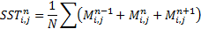 | (1.a)

3.1. Figuras
En el texto las figuras se deben citar como: Figura 1 o Figura 1a.
En el pie de figura como: Fig. 1.
El texto del pie de figura debe ser Times New Roman 10.

3.2. Tablas
En el texto las tablas se deben citar como: Tabla 1.
En el pie de la tabla como: TABLA 1.
El texto del pie de figura debe ser Times New Roman 10.

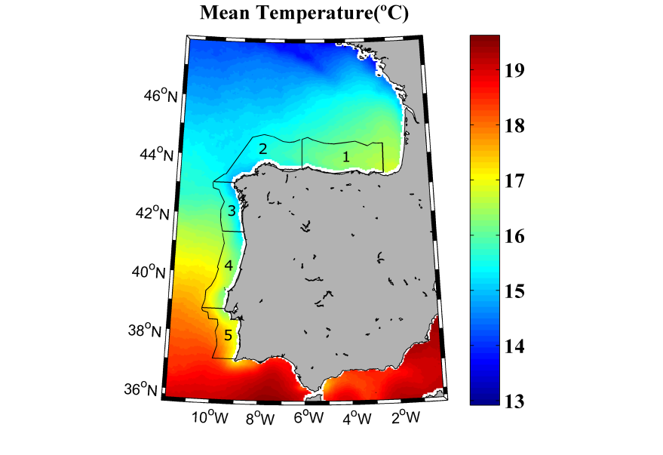
Fig. 1. Área de estudio delimitada en 5 franjas costeras.

Si la figura es grande se pueden definir algunas líneas de texto a una sólo columna para una mejor visualización de los resultados.

A continuación se muestra un ejemplo de tabla en la Tabla 1.

Negrita | No
Tipo letra | TNR
Tamaño | 10
Sencilla | Y clara

TABLA 1. Ejemplo de tabla

4. Conclusiones

A la vista de este template, será mucho más sencillo si los autores usan este archivo DOC y trabajan sobre él.
A la vista de este template, será mucho más sencillo si los autores usan este archivo DOC y trabajan sobre él.
A la vista de este template, será mucho más sencillo si los autores usan este archivo DOC y trabajan sobre él.
A la vista de este template, será mucho más sencillo si los autores usan este archivo DOC y trabajan sobre él.

Agradecimientos

Aquí los agradecimientos, también en Times New Roman 12.

Referencias

Se debe escribir en francesa con una sangría de 0.5.
Barnston, A. G. and R. E., Livezey, 1987. Classification, seasonality and persistence of low-frequency atmospheric circulation patterns. Mon. Wea. Rev. 115, 1083-1126.
Folland, C., Parker, D., Karl, T., Vinnikov, K., 1990. Observed climate variations and change. In: Houghton, J., Jenkins, G., Ephraums, J. (Eds.), Climate Change: The IPCC Scientific Assessment. Cambridge University Press, pp. 195–238.

